
Битва поколений

Кубок КСО «Магнит»
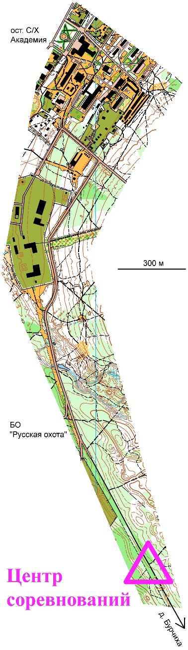
тренировочное мероприятие
20 лет назад, 15 апреля 2006 года так же, как сегодня
ориентировщики предвкушали скорое начало нового, летнего сезона.
С нетерпением, с надеждами на хорошие результаты, с верой в себя!
Найденная в архивах карта, да ещё и с результатами, стала
отправной точкой для проведения цикла стартов под рабочим
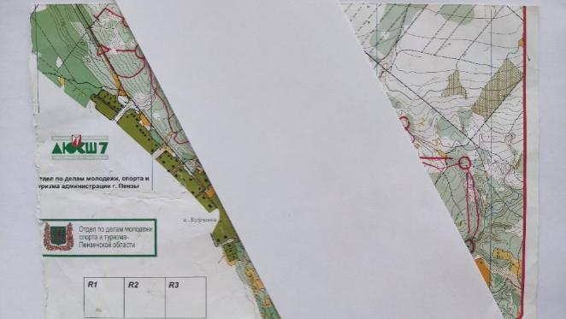
названием: «Битва поколений».

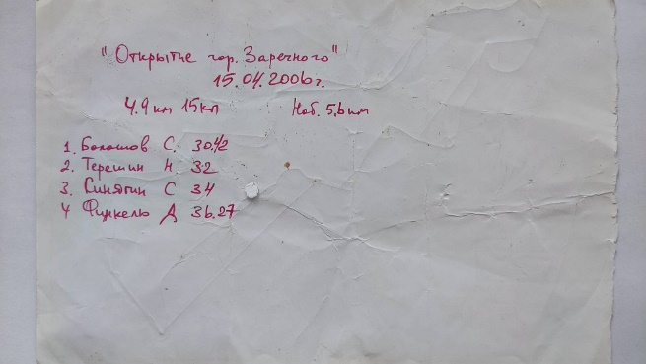

Время и место: район д. Бурчиха
53.146586, 45.106020 (см. схему).
15 апреля 2026 года.
Старт свободный 17:00 – 18:30
Карта: М1:10 000 Н 5 м актуализирована в 2026 году.
Дистанция:
Основная особенность таится в мужской (М16,18,21,35) дистанции.
Она полностью повторяет дистанцию 20 летней давности!
Параметры:
М10,Ж10,Ж12, РД | 1,3 км | 4 КП
М12,М65 | 1,9 км | 8 КП
Ж14,Ж45,Ж55,Ж65 | 2,0 км | 8 КП
М14,М45,М55 | 3,7 км | 11КП
Ж16,Ж18,Ж21,Ж35 | 3,7 км | 11 КП
М16,М18,М21,М35 | 4,9 км | 15 КП
Отметка Компостером в карточке участника.
Заявки на ОРГЕО до 12 апреля включительно.
За карты 50 р. с детей, 200 р. со взрослых.
Награждение сладостями по жеребьёвке. Участники групп М16,18,21,35, обогнавшие победителя 2006 года, поделят между собой весь взнос, собранный в этих группах + премия от Балашова Сергея!
Удачи на дистанциях!

P.S. Организаторы обращаются к ориентировщикам , победителям прошлых лет! У кого остались карты с дистанциями, результаты и кто готов бросить вызов современным спортсменам! Давайте вместе сделаем это!

